36. Ychwanegu Hysbysiad Pwysig

Cyflwyniad
Gallwch ychwanegu hysbysiadau pwysig at dudalennau hafan adrannau a thudalennau gwe eraill dan amgylchiadau arbennig. Ni ddylid ddefnyddio’r rhain yn rheolaidd, dim ond pan gyfyd sefyllfa pan fydd angen rhoi gwybodaeth arbennig i ddefnyddwyr, megis yn ystod pandemig y coronafeirws.
Pan ddefnyddir hysbysiad o’r fath ar hafan adran, bydd yn ymddangos o dan y llithrydd lluniau, neu os nad oes llithrydd lluniau bydd yn ymddangos o dan y prif bennawd.
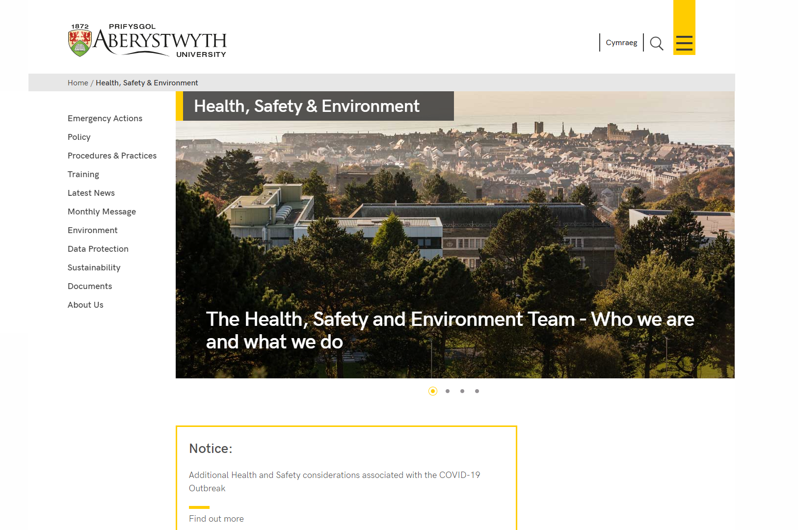
Ffigur 1: Enghraifft o hysbysiad ar hafan adran sydd â llithrydd lluniau
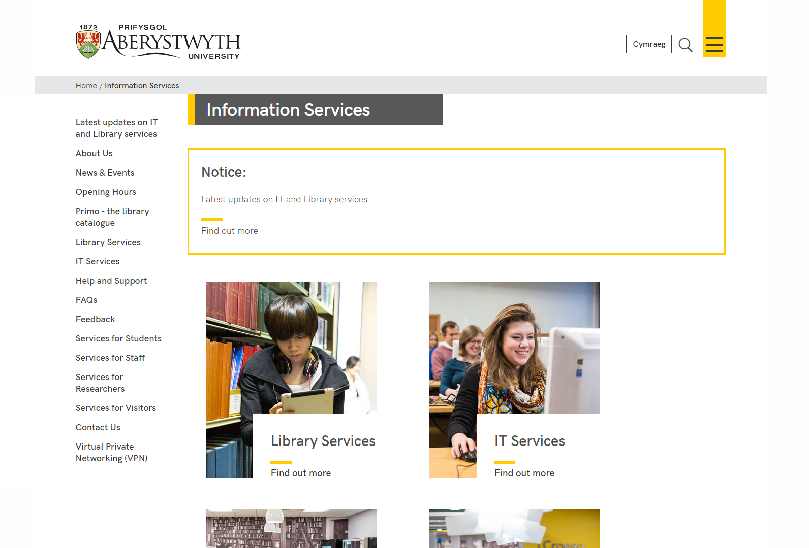
Ffigur 2: Enghraifft o hysbysiad ar hafan adran heb lithrydd lluniau
Ar dudalen arferol, bydd yr hysbysiad yn ymddangos yn y man ar y dudalen lle caiff ei osod.
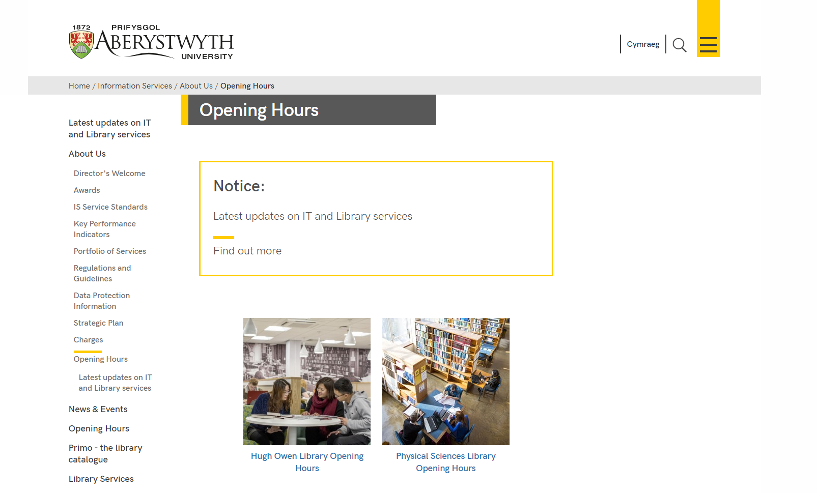
Ffigur 3: Enghraifft o hysbysiad ar dudalen arferol

Ychwanegu Hysbysiad Pwysig

Hafan yr Adran
- Agorwch adran ‘top story’ eich adran yn y System Rheoli Cynnwys (SRhC), sef y CMS.
- Cliciwch ar y tab Content.
- Cliciwch ar Add content a dewis ‘Dept Important Notice’.
- Fe welwch y templed ‘Dept Important Notice’:
- Rhowch enw i’r darn o gynnwys.
- Teipiwch neu ludo’r testun yr hoffech ei weld yn yr hysbysiad yn y blwch ‘Text’.
- Os oes arnoch eisiau cynnwys dolen i dudalen yn yr hysbysiad, teipiwch neu ludo’r cyfeiriad gwe llawn yn y blwch Link.
- Os oes llithrydd ar hafan eich adran, gadewch y blwch ticio ‘No Slider?’ yn wag.
- Os nad oes llithrydd ar hafan eich adran, ticiwch y blwch ‘No Slider?’.
- Cliciwch y botwm ‘Save changes’ er mwyn gorffen.
- Efallai y bydd angen ichi drefnu’r cynnwys yn eich adran fel bod eich hysbysiad yn ymddangos o dan eich llithrydd. Ewch i Daflen Wybodaeth 8 er mwyn cael rhagor o wybodaeth am aildrefnu cynnwys.

Tudalen arferol
- Agorwch yr adran yn y SRhC lle byddech yn hoffi i’r hysbysiad ymddangos.
- Cliciwch ar y tab Content.
- Cliciwch ar Add content a dewis ‘Dept Important Notice’.
- Fe welwch y templed ‘Dept Important Notice’:
- Rhowch enw i’r darn o gynnwys.
- Teipiwch neu ludo’r testun yr hoffech ei weld yn yr hysbysiad yn y blwch ‘Text’.
- Os oes arnoch eisiau cynnwys dolen i dudalen yn yr hysbysiad, teipiwch neu ludo’r cyfeiriad gwe llawn yn y blwch Link.
- Gadewch y blwch ticio ‘No slider?’ yn wag.
- Cliciwch ar y botwm ‘Save changes’ er mwyn gorffen.
- Efallai y bydd angen ichi drefnu’r cynnwys yn eich adran fel bod eich hysbysiad yn ymddangos yn y man cywir ar y dudalen. Ewch i Daflen Wybodaeth 8 er mwyn cael rhagor o wybodaeth am aildrefnu cynnwys.

Gwirio sut mae’r hysbysiad yn edrych
- Wedi ichi orffen ychwanegu eich hysbysiad, dychwelwch i Site Structure.
- Cliciwch ar y botwm Actions i weld lle bydd yr hysbysiad yn cael ei ddangos. Sylwch, ar gyfer hysbysiad ar hafan adran, mai ym mhrif adran yr adran y bydd hyn, yn hytrach na’r adran ‘prif stori’.
- Gwiriwch fod yr hysbysiad yn edrych fel yr hoffech iddo edrych.
- Cofiwch y bydd angen ichi gymeradwyo’r cynnwys yr ydych wedi’i greu er mwyn i’r hysbysiad ymddangos ar y wefan fyw.

